**«Перенос ГУИД при смене версии БГУ»**

Назначение: подмена гуид (уникальных идентификаторов) в старых (ранее загруженных) инвентарных объектах на новые. Выполняется после «прогрузки» в Систему документа «Акт загрузки ОС» с новыми гуид.

Размещение: «Материально-техническое обеспечение» – «Сервис» - «Дополнительные обработки»

1. Запустить обработку, выбрать прогруженный Акт загрузки ОС, в котором содержатся ОС с ГУИДами из новой бухгалтерской системы («свежие») ГУИД.
2. Выполнить команду «Перенести идентификаторы автоматически». Произойдет подмена ГУИД в старых (ранее загруженных) ОС на новые ГУИД.

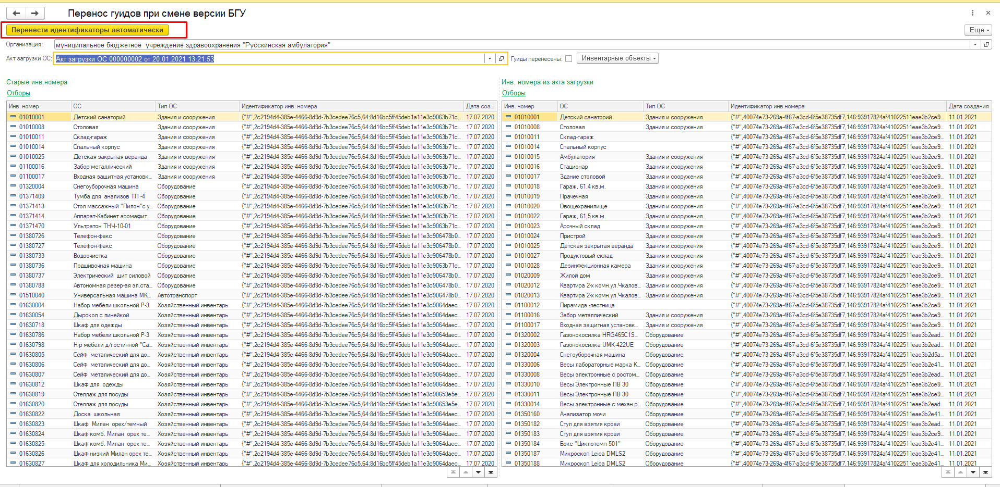

Рисунок 1 Перенос идентификаторов объектов из новых в старые

1. После переноса ГУИД интерфейс обработки будет таким:

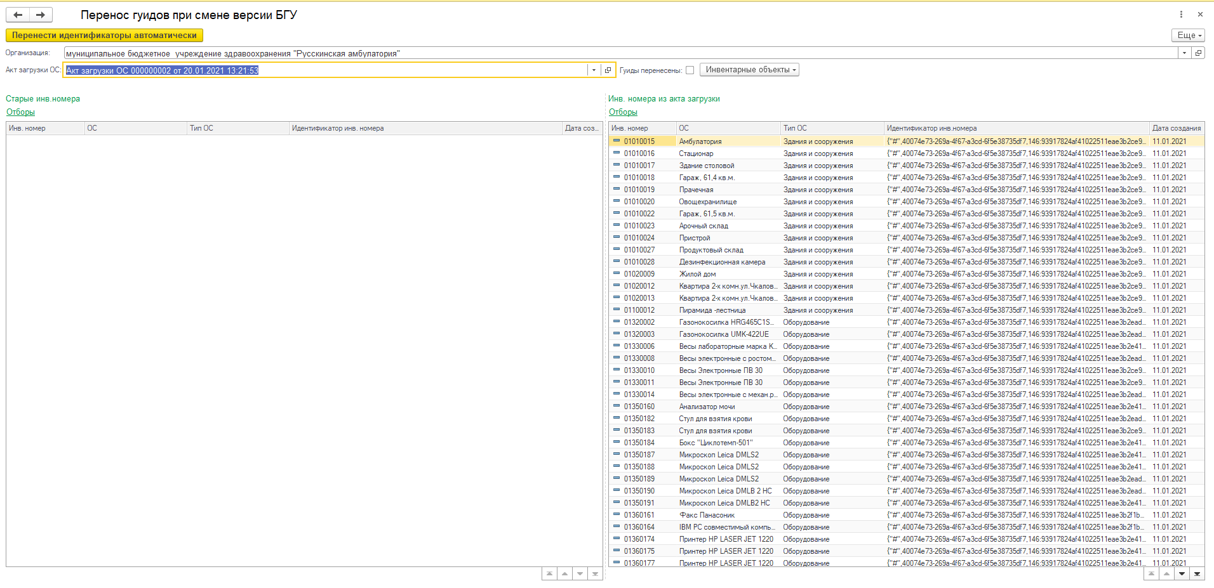

Рисунок 2 Гуиды "подменились"

1. Теперь следует удалить те, которые были загружены с новой БГУ. Так как на этом этапе дубли еще не ушли. Имеем две записи с одинаковыми ГУИД. Действуем так: ставим признак «Гуиды перенесены», «Инвентарные объекты» - «Пометить на удаление».

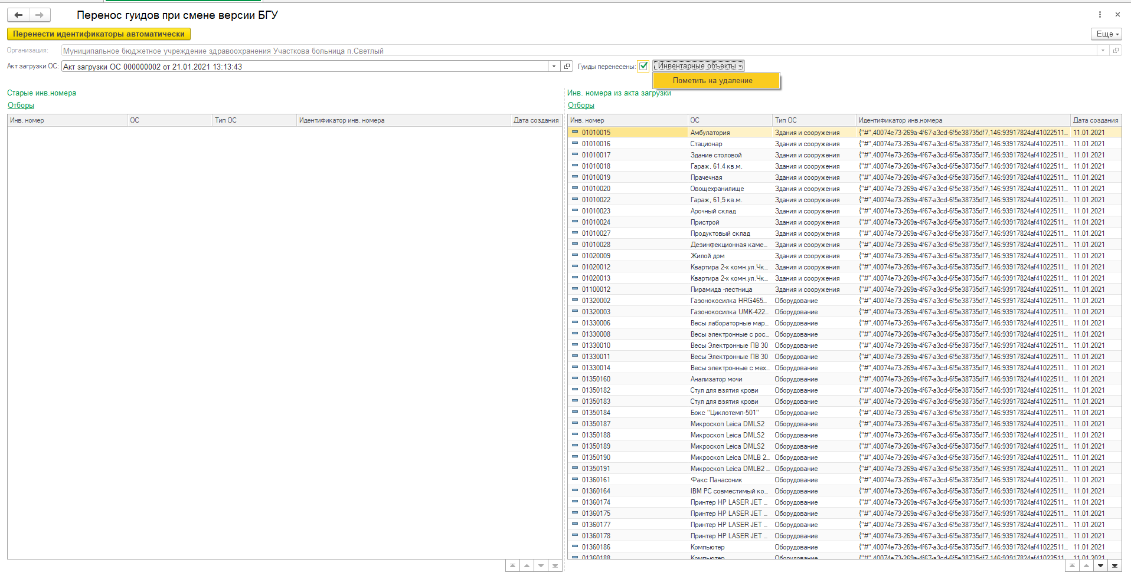

Рисунок 3 Пометка на удаление объектов

1. После того, как выполнилась простановка пометки удаления, выполняем команду «Удалить безвозвратно», подтверждаем полное удаление объектов.

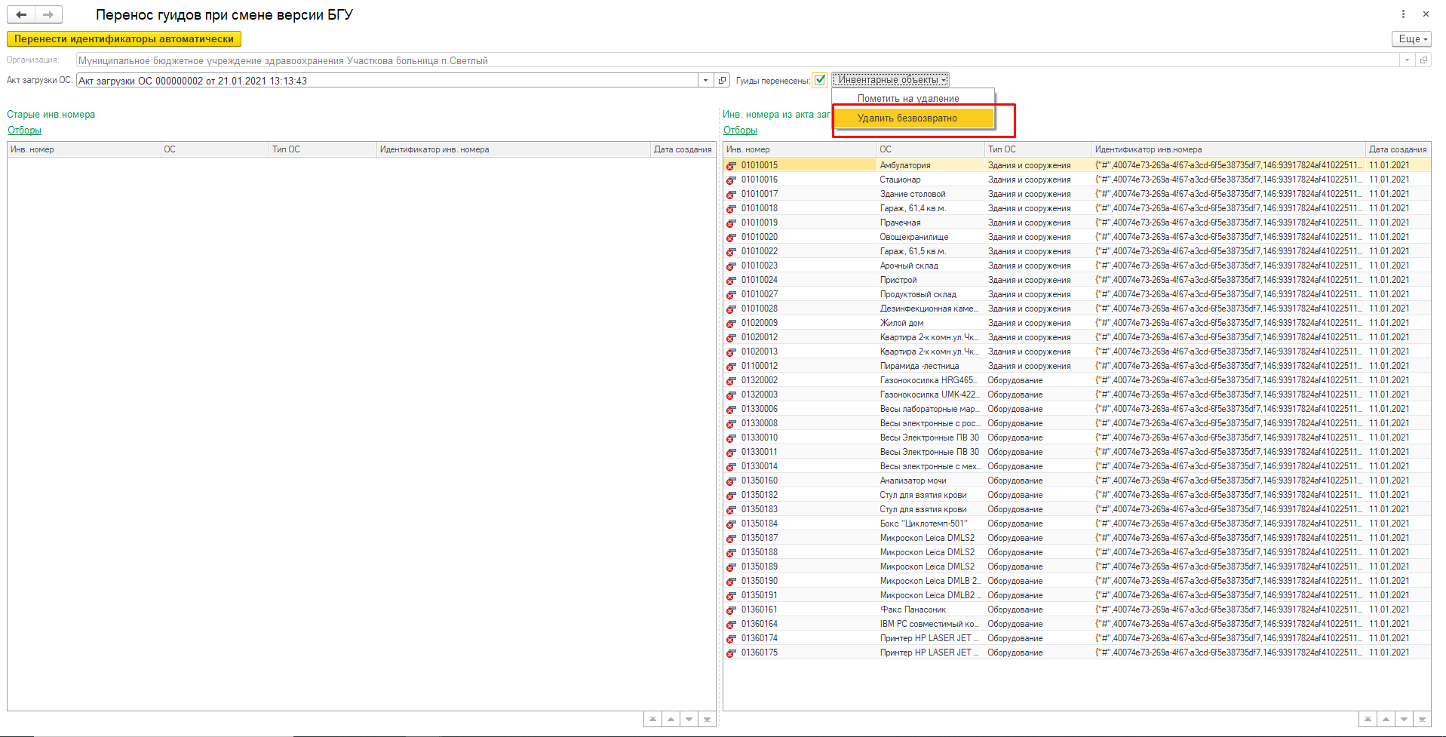

Рисунок 4 Полное удаление объектов

1. Теперь можно грузить свежие сведения с новыми ГУИД из новой БГУ. Ставим на загрузку «Акт загрузки ОС» со сведениями из новой бухгалтерской системы.